SecAgent
具备自主决策能力的通用网络安全智能体
技术报告
Risk-aware State-Space Security Agent
题目编号 | XH-202609
参赛分支 | feat/secagent-security-kernel
冻结审查基线 | b9a3fd9a7a0811dc2de3fd5f7042b402090aafdc
文档版本 | V1.0（技术完善版）
编制日期 | 2026年9月2日
团队/学校 | 【请填写：团队名称、学校、负责人】

【文档定位】本技术报告不是方案设计文档的重复。方案设计回答“系统由哪些模块组成、如何部署和使用”，本报告重点回答“为什么采用这种技术路线、核心算法如何工作、安全约束如何形式化、实验能够证明什么、当前实现还存在哪些边界”。全文以赛题文件和当前冻结分支的可核验实现为依据，不把建议增强项或待补测项描述成已经完成。

摘要
SecAgent 面向复杂、开放式网络安全任务，提出一种“模型智能层 + 确定性安全内核”的受约束自主决策方法。系统不把大模型直接等同于执行控制器，而是将任务处理形式化为状态 S、候选动作集合 C(S)、效用函数 U(a|S)、硬约束门 G(a,S) 与状态转移 T 的闭环搜索。SecurityTaskSpec 负责结构化任务，SecurityState 以事件溯源方式记录任务、Scope、Policy、Isolation、Decision、Evidence、Verification、Replan、Budget 与 Delegation；Candidate Generator 依据场景、阶段、授权目标、工件和历史结果生成可执行候选；Planner 使用目标相关性、信息增益、置信度、风险、成本、新颖性与预算压力进行排序；SecurityExecutionGateway 在执行前依次校验决策绑定、受保护路径、Scope、风险策略、预算、工具可用性和前置条件；工具结果被规范化为具有来源与哈希的 Evidence，并经 Evidence Graph、Verifier 与 Finding Gate 后才能形成已验证结论；Observer 对重复失败、停滞、漂移、预算压力和终止风险实施侧向监督。系统同时提供六类 bounded specialist，并通过父控制面统一约束授权、预算和结果回流。
在冻结基线上，SecAgent 定向测试记录为 25 个测试文件、85 项通过、3 项跳过；确定性受控基准覆盖 Web、Pwn、Reverse、Forensics 与 Killchain 五类场景，记录任务理解成功率、选中动作有效率、受控工具调用成功率、失败后重规划成功率和证据验证覆盖率均为 100%。上述数据用于证明安全内核的逻辑一致性和可复现性，不等同于真实靶场能力。正式容器和在线模型链路仍属于封版验收项。
关键词：自主决策；网络安全智能体；状态空间搜索；安全执行网关；证据图；重规划；事件溯源

报告结构导航
章节 | 重点内容 | 回答的问题
1-3 | 背景、研究问题、总体技术路线 | 为什么不是“LLM + Shell”？
4-8 | 形式化模型、任务状态、候选生成、Planner/Replanner/Observer | 系统如何自主选择下一步？
9-13 | Gateway、Scope/Policy/Budget、Evidence/Verifier、事件溯源、多 Agent | 如何保证安全、解释和恢复？
14-16 | Autonomous Loop、工具协同、多场景适配 | 闭环如何运行并扩展到不同场景？
17-19 | 威胁模型、评测方法、当前实验结果 | 用什么证据证明系统有效？

1. 研究背景与问题定义
赛题要求智能体能够理解自然语言、结构化文件、压缩文件和接口文档等任务输入，适配渗透测试、应急响应、漏洞挖掘、逆向分析等场景，并在复杂环境中保持可解释、可审计和较高可复现性。由此可见，评价对象并不是单个模型的知识问答能力，而是一个能够持续维护任务状态、进行多策略选择、在真实工具结果反馈后修正计划、并受明确授权边界约束的工程系统。
传统安全自动化通常位于两个极端：固定 Workflow/DAG 可控但对开放任务适应性不足；“LLM + Shell”灵活但命令、授权、状态和证据难以统一约束。SecAgent 试图在二者之间建立第三条路线：把开放性保留在任务理解、候选生成与策略选择层，把副作用执行、授权、风险、证据和审计放入确定性内核。
核心矛盾 | 传统做法的风险 | SecAgent 的研究回答
开放任务 vs 可控执行 | 模型直接生成命令，执行面随语言能力扩张 | 模型可扩大候选空间，但执行面只由 audited adapter + Gateway 决定
多场景 vs 状态一致性 | 每个场景写一套脚本或一套 Agent | 统一 SecurityState + capability-oriented candidate templates
失败适应 vs 重试循环 | 失败后继续改写同类命令 | 能力族级失败记录、novelty penalty、Observer + Replanner
扫描信号 vs 可信结论 | scanner finding 直接进入报告 | Evidence Graph + independent-source verification + Finding Gate
多 Agent 专业化 vs 权限扩散 | 子 Agent 拥有独立 shell/网络权限 | 父控制面持有权限，子 Agent 只做 bounded reasoning/evidence proposal
恢复运行 vs 聊天记忆 | 服务重启后依赖模型重新回忆 | SecurityEvent 重放生成 SecurityState

2. 研究目标与技术问题分解
本项目将赛题目标进一步分解为六个可以用代码与测试验证的技术问题。
RQ | 研究问题 | 对应机制 | 可验证证据
RQ1 | 如何把开放描述转成可执行任务状态？ | SecurityTaskSpec / Intake / archive limits | 任务字段完整性、pending confirmations
RQ2 | 如何在多个可行动作间自主选择并动态调整？ | Candidate Generator + Utility Planner + Replanner | Decision trace、score、replan trigger
RQ3 | 如何让自主性不等于无限执行权限？ | Gateway + Scope + Policy + Isolation + Protected Paths + Budget | allow/confirm/block audit
RQ4 | 如何区分工具信号、推测与已确认安全结论？ | Evidence Graph + Verifier + Finding Gate | evidence edge、verification、finding
RQ5 | 如何在多 Agent 和多工具下保持统一控制面？ | Tool Registry + Adapter + bounded delegation | tool metadata、delegation envelope、parent merge
RQ6 | 如何保证异常、重启和评审复现时仍能解释行为？ | Event sourcing + report/replay + deterministic benchmark | Session replay、report hash、controlled harness

3. 总体技术路线与系统边界
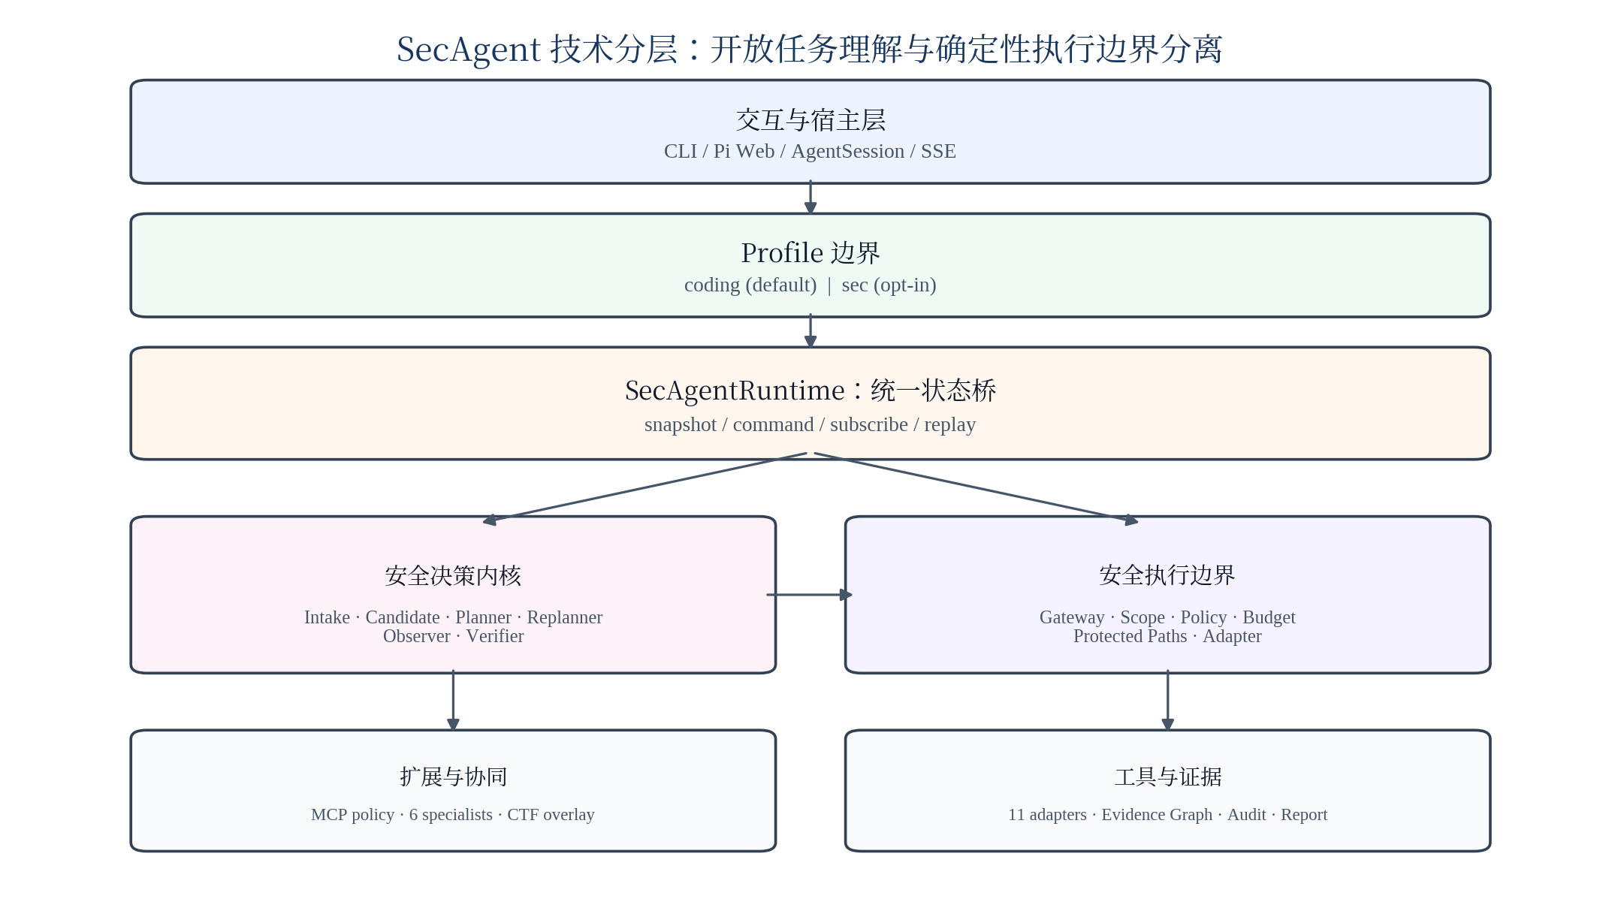
图 1 SecAgent 系统上下文与分层技术架构
Pi Agent Harness 继续负责模型 Provider、AgentSession、扩展加载、CLI/Web 生命周期等通用能力；SecAgent 仅在 agentMode=sec 的 Session 中加载安全内核、工具策略和专业资源。该边界使安全能力成为显式 opt-in Profile，而不是对既有 Coding 行为的全局替换。
层次 | 主要职责 | 关键原则
交互与模型层 | CLI/Web、LLM 理解、自然语言解释 | 不直接拥有安全执行特权
任务与状态层 | TaskSpec、SecurityState、Stage、Budget | 结构化、可重放
决策层 | Candidate Generator、Planner、Replanner、Observer | 多策略选择、失败驱动调整
安全控制层 | Scope、Policy、Isolation、Protected Paths、Gateway | 硬约束独立于模型置信度
执行与协同层 | 11 个 audited adapter、MCP policy、bounded specialists | 结构化输入、能力标签、统一审计
证据与报告层 | Evidence Graph、Verifier、Finding Gate、Markdown/JSON | 结论必须可追溯到证据

4. 约束状态空间搜索的形式化模型

4.1 状态、动作、约束与转移
SecAgent 将网络安全任务抽象为受约束的有限步状态空间搜索。时刻 t 的状态 S_t 不等于聊天上下文，而是由事件重放得到的 SecurityState；候选集合 C_t 只包含当前场景、阶段、Scope、工件和 Adapter 支持下可以构造确定性输入的策略；Planner 在 C_t 上排序，但真实动作必须通过硬安全门 G。
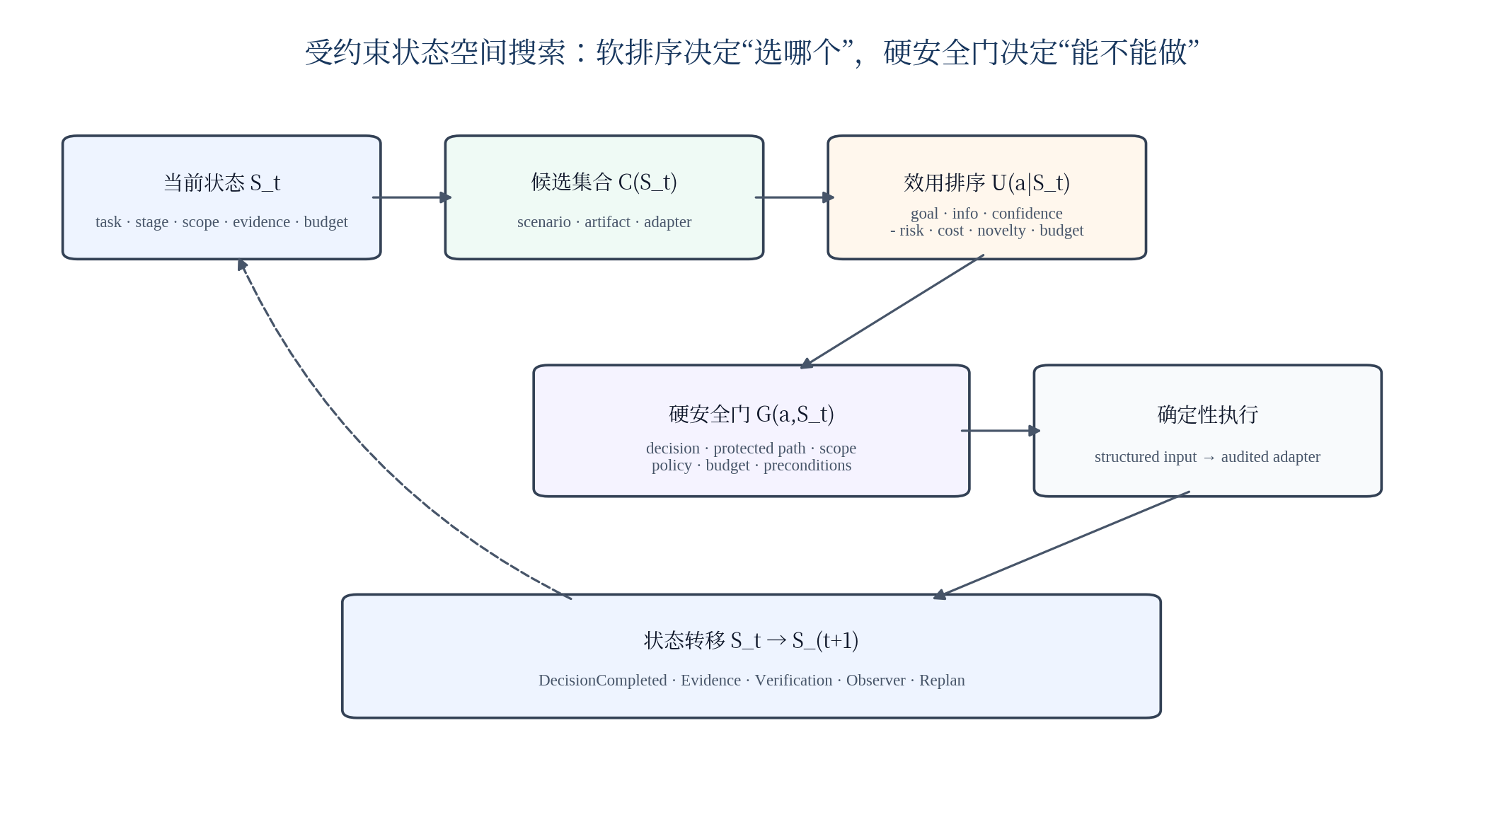
图 2 约束状态空间搜索模型
S_t = {Task, Stage, Scope, Policy, Isolation, EvidenceGraph, Decisions, Budget, ...}
C_t = C(S_t), a*_t = argmax U(a | S_t), execute(a*_t) iff G(a*_t, S_t) = allow
S_(t+1) = T(S_t, a*_t, observation_t, verification_t, observer_t)
这种建模将“智能搜索”与“执行权限”解耦。模型或算法可以提出更多候选、增加假设或调整目标权重，但不能通过自然语言直接放大 G 所允许的真实副作用范围。

4.2 硬约束与软排序的分离
类别 | 机制 | 是否可被高效用覆盖 | 例子
软排序 | Goal relevance / information gain / confidence / risk / cost / novelty / budget penalty | 可以影响候选相对顺序 | 两个合法候选之间选择信息增益更高者
硬约束 | Decision binding / adapter / protected paths / scope / policy / budget / preconditions | 不可覆盖 | 目标越界时再高的 information gain 也不能在 strict/competition 中执行
终止门 | Verified completion evidence / unresolved verification | 不可由模型声明替代 | 模型说“完成了”不等于 Termination.complete

5. 任务理解、SecurityTaskSpec 与事件状态

5.1 结构化任务模型
SecurityTaskSpec = { id, goal, scenario, assets[], constraints[], successCriteria[],
declaredAuthorization[], pendingConfirmations[], createdAt }
任务结构化的目标不是让模型“一次性写出完整攻击步骤”，而是把可执行系统需要的目标、资产、约束、成功条件和授权缺口显式化。pendingConfirmations 用来保留未确认事项，避免附件中的 IP、域名、接口地址被自动视为授权。
字段 | 技术含义 | 安全作用
goal | 当前任务目标 | 约束 Candidate 与 Decision 的目标相关性
scenario | penetration-test / incident-response / vulnerability-research / web-security / reverse-engineering 等 | 选择候选模板和阶段推进逻辑
assets | 文件、样本、结构化输入的路径/类型 | 本地分析候选的输入来源
constraints | 只读、禁止行为、时间限制等 | 进入 operational memory 与执行约束
successCriteria | 外部可验证的完成条件 | 参与终止判断；当前尚未逐条对象化
declaredAuthorization | 输入中声明的授权描述 | 仅是任务元数据，不自动形成 Scope
pendingConfirmations | 需要人确认的风险/授权缺口 | 阻止模糊输入直接进入执行

5.2 SecurityState 与事件溯源
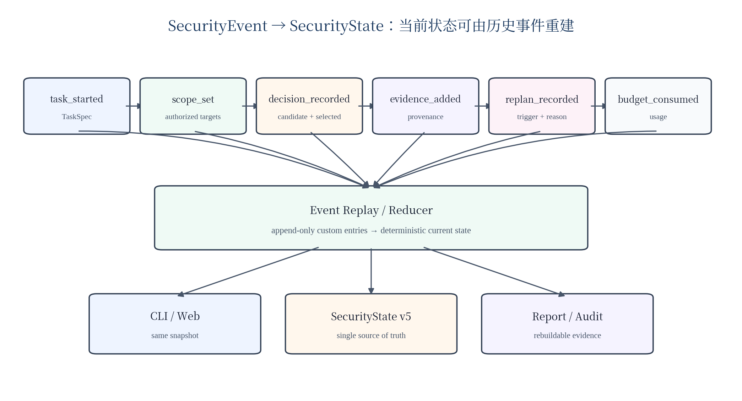
图 3 事件溯源 SecurityState 与回放关系
SecurityState v5 = { task, goal, stage, policyMode, isolation, autonomousAuthorization, scope,
evidence, evidenceGraph, hypotheses, findings, decisions, replans, observerSignals,
delegations, budget, ctfProfile, revision, ... }
每个关键变化追加为 SecurityEvent，再由 reducer 生成当前状态。事件溯源的价值不是“多写日志”，而是让评审可以回答某个动作发生时系统看到了什么 Evidence、处于哪个 Policy、剩余多少 Budget、为什么触发 Replan。

6. Candidate Generator 与 Planner

6.1 状态感知候选生成
Candidate Generator 不是让模型从任意命令空间中自由采样，而是从受审计的模板集合中生成可执行策略。当前模板覆盖 nmap、httpx、curl、ffuf、nuclei、file、strings、readelf、objdump、binwalk、exiftool，并同时检查 scenario、CTF kind、stage、Scope、artifact path、Adapter 是否存在、历史成功/失败以及 deterministic input 是否可构造。
模板机制 | 实现规则 | 结果
Scenario gate | 模板声明适用场景 | 避免逆向任务自动生成 Web 扫描候选
Stage soft preference | 非当前 stage 的候选 goalRelevance -0.16 | 保留跨阶段探索而非硬编码流程
Scope prerequisite | 网络候选要求 scope.targets 非空 | 无授权时直接不生成网络候选
Artifact prerequisite | 本地分析候选要求 task.assets 中存在 path | 无工件时不构造 file/readelf 等动作
Success suppression | 成功完成的 candidateId 不再生成 | 避免成功动作重复
Capability exhaustion | 同 strategy 失败 >=2 次不再生成 | 能力族级抗停滞
Deterministic input gate | buildDefaultActionInput 必须成功 | 自治路径不让模型临时拼 argv

6.2 Planner 效用函数
当前 Planner 使用固定工程权重。Risk 并非模型自报，而是由 Registry 风险底线和可选 riskHint 的较大者确定；未知工具采用保守 P2 下限。
U = 0.30·G + 0.27·I + 0.18·C - 0.10·R - 0.05·K - 0.07·N - 0.03·B
符号 | 权重 | 实现语义
G GoalRelevance | +0.30 | 动作对当前任务/阶段的相关性
I InformationGain | +0.27 | 预期减少不确定性的程度
C Confidence | +0.18 | 候选能力的先验稳定性
R Risk | -0.10 | Registry 风险底线或更高 riskHint
K Cost | -0.05 | 时间/资源/复杂度的归一化估计
N NoveltyPenalty | -0.07 | 近 4 次同能力族失败/矛盾的重复惩罚
B BudgetPenalty | -0.03 | budgetPressure × candidate cost

6.3 风险映射与新颖性惩罚
RiskScore(P0,P1,P2,P3) = {0.05, 0.30, 0.65, 1.00}
NoveltyPenalty(a) = clamp( failed_same_strategy_in_recent4 / 3, 0, 1 )
当最近四次决策中同 capability strategy 连续失败至少两次时，rankCandidates 还会把该策略整体排到其他策略之后。因此，抗停滞并不依赖单一分值变化，而是同时由 penalty 与显式 repeated-failure 规则实现。

7. Replanner、Observer 与终止控制

7.1 重规划触发语义
触发源 | 条件 | ReplanTrigger | 预期策略变化
Decision | failed | decision-failed | 重算候选并降低失败策略
Decision | contradicted | decision-contradicted | 更换验证或分析路径
Capability | 近 4 次同策略失败 >=2 | repeated-failure | 要求 materially different capability family
Observer | 连续失败/多 pending | decision-stalled / observer-drift | 处理停滞或状态漂移
Verification | status=contradicted | verification-contradicted | 重新解释证据并改变路径

7.2 Observer 侧向监督
Observer 不直接取代 Planner，而是对最近决策序列生成独立信号：最近 5 次中失败 >=3 产生 stalled；同策略失败 >=2 产生 critical repeated-failure；pending >=3 产生 drift；预算压力 >=0.85 产生 context-pressure；report 阶段仍存在 insufficient verification 产生 termination-risk。
ObserverSignal | 阈值/条件 | 设计意义
stalled | 最近 5 次中失败 >=3 | 识别整体进展停滞
repeated-failure | 同策略失败 >=2 | 防止工具替换掩盖能力族失败
drift | 最近 decision 中 pending >=3 | 识别执行状态未闭合
context-pressure | budgetPressure >=0.85 | 提示收敛到高置信完成路径
termination-risk | report 阶段仍有 insufficient verification | 阻止报告阶段过早结束

7.3 Budget 与外部终止门
DefaultBudget = {maxDecisions=40, maxToolCalls=120, maxReplans=12}
BudgetPressure = max(decisionsUsed/Dmax, toolCallsUsed/Tmax, replansUsed/Rmax, timePressure)
Autonomous run 默认最多 8 步，并把用户指定 maxSteps 限制到 1-50。终止器不接受模型的自我声明，而是检查已验证的完成证据。普通任务当前要求存在 successCriteria、至少一个 verified Finding，且没有 insufficient verification；CTF 则可以由 verified objective/flag finding 触发完成。

8. AutonomousSearchLoop：闭环自主决策算法
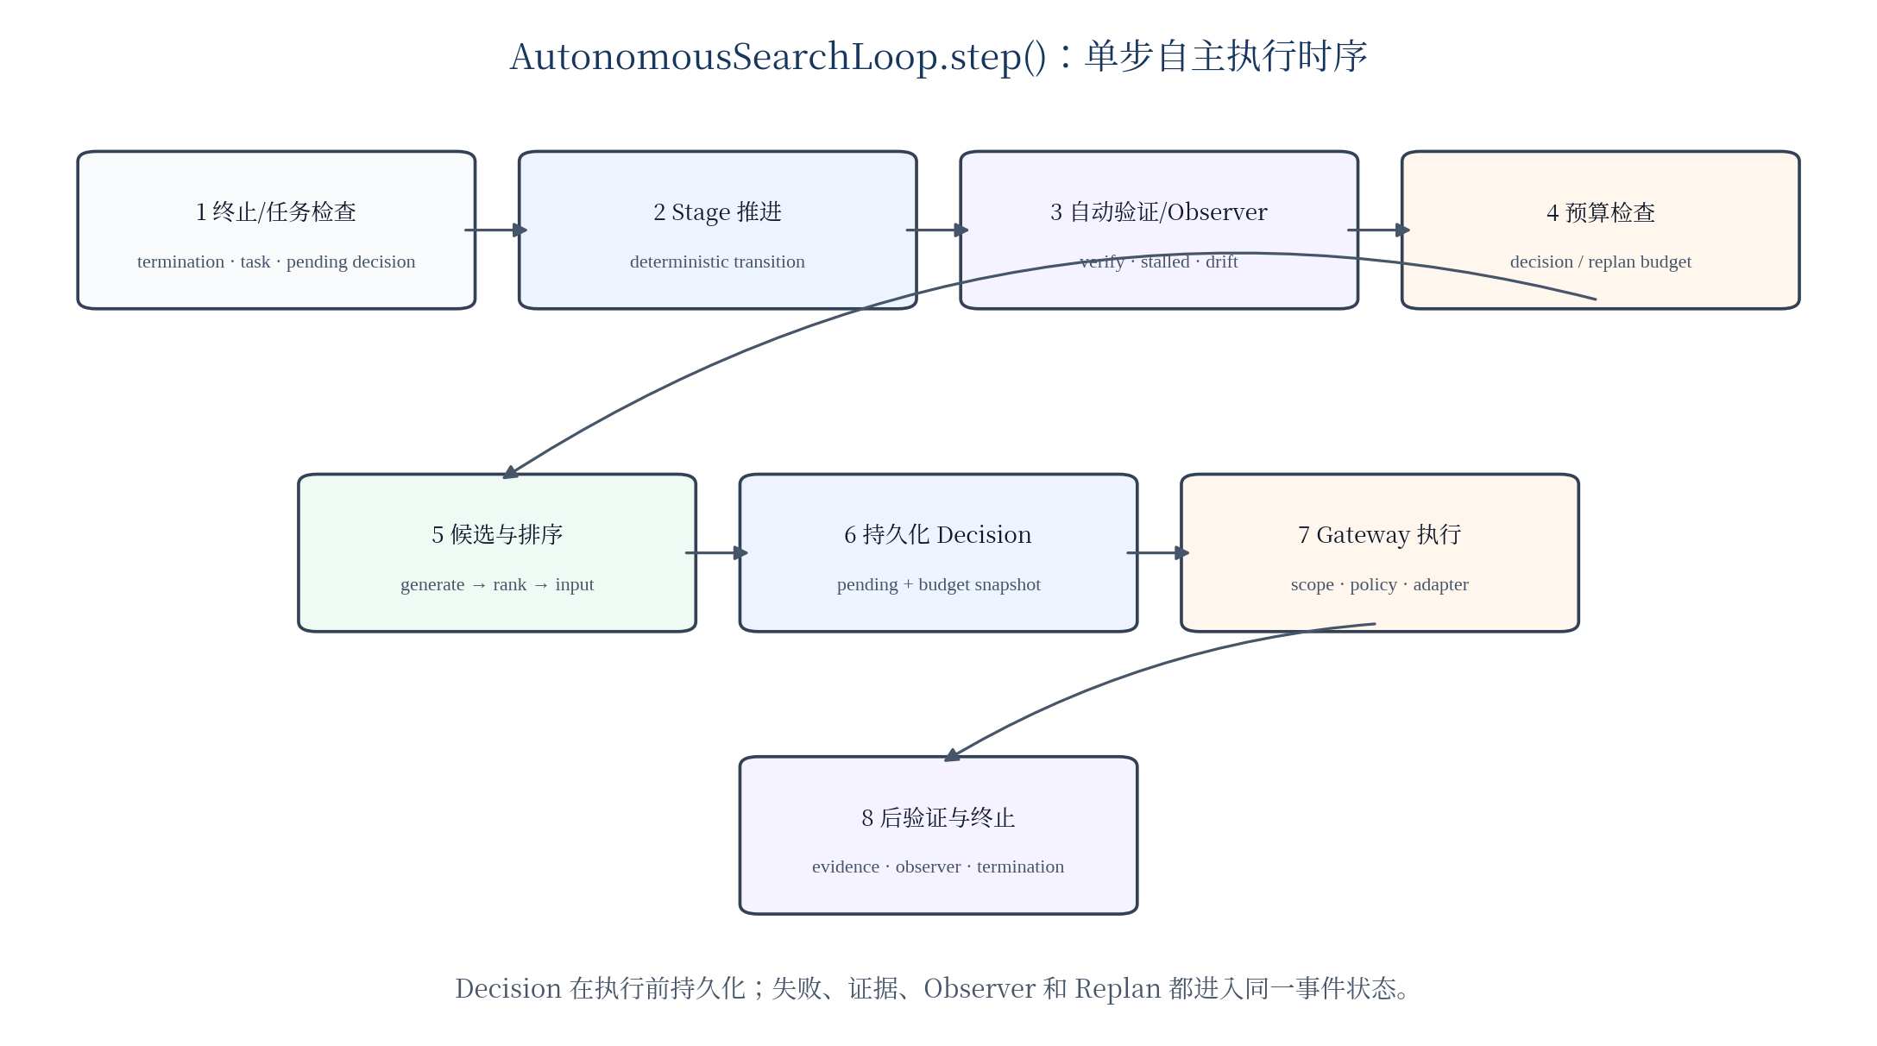
图 4 单步 AutonomousSearchLoop 的决策与执行时序

8.1 单步算法
Algorithm AutonomousStep(S):
1. if Termination(S).complete: return COMPLETE
2. require Task exists and no pending Decision
3. advance Stage when deterministic transition condition holds
4. AutoVerify(S); Observer(S)
5. require decision budget available
6. C <- GenerateCandidates(S); if C empty: return NO_CANDIDATE
7. if ReplanNeeded(S): consume replan budget and append ReplanRecord
8. rank C; construct deterministic action input
9. append pending Decision and consume decision budget
10. result <- Gateway.execute(selected action)
11. AutoVerify(S); Observer(S); Termination(S)
12. return EXECUTED / COMPLETE / BLOCKED
关键顺序在于：Decision 必须在执行前持久化，执行后 Decision 由 Gateway 统一完成；自动验证和 Observer 在执行前后均会运行。这样能够保证任何副作用调用都存在可引用的 decisionId，失败也能进入同一状态机。

8.2 阶段推进不是固定脚本
当前阶段 | 推进条件 | 下一阶段
understanding | Task 已存在 | planning
planning | incident-response / reverse-engineering | analysis
planning | 其他场景 | recon
recon | 至少一个 recon decision succeeded | analysis
analysis | 存在 active hypothesis | verification
verification | Termination.complete | report

阶段仅影响候选相关性与推荐路径，并不等价于一个不可回退的 Workflow DAG。失败、矛盾和新的证据仍可通过 Replanner 改变后续能力选择。

9. SecurityExecutionGateway：确定性安全执行内核
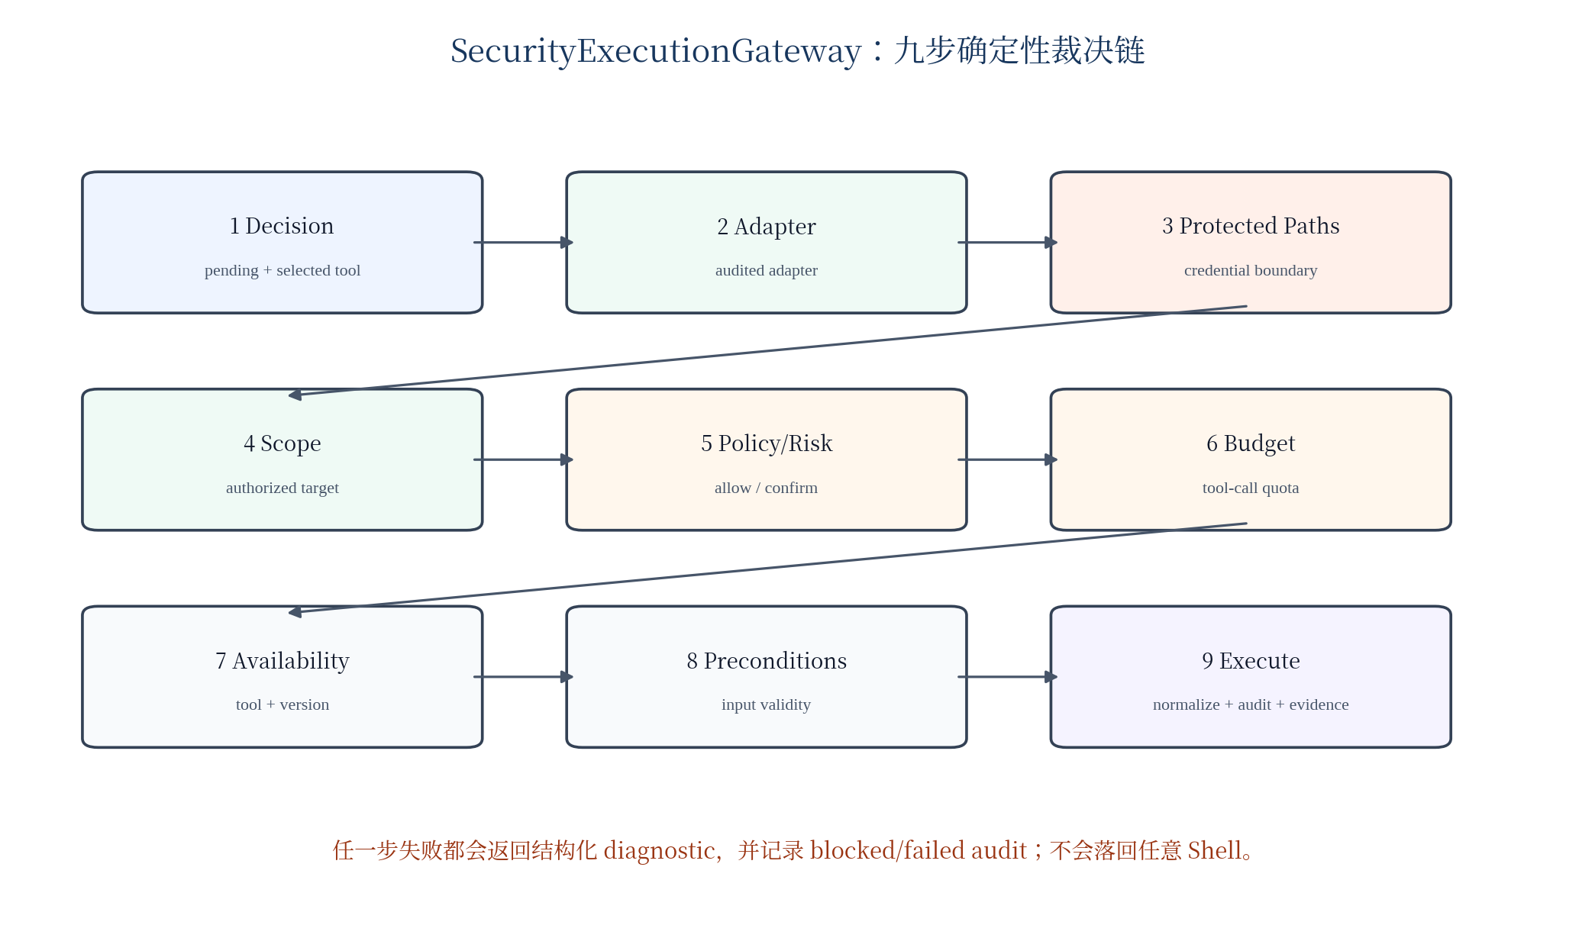
图 5 SecurityExecutionGateway 的确定性裁决链
Gateway 是 autonomous 与结构化 security_* 执行入口共同依赖的安全边界。其设计目标是把模型的“意图”转换成可审计、可阻断、可归一化的执行。
裁决步骤 | 主要检查 | 失败语义
1 Decision binding | decision 存在、仍 pending、selected tool 匹配 | 阻断并写 audit
2 Adapter resolution | 存在 audited adapter | 无 adapter 时 decision failed
3 Protected paths | 输入路径不触及受保护凭证/工作区边界 | 始终阻断
4 Scope | 网络目标可提取且处于授权范围 | strict/competition 阻断
5 Policy/Risk | P0-P3 + strict/competition/autonomous | 需要交互确认或 allow
6 Budget | tool-call 预算未耗尽 | 阻断，不继续执行
7 Availability | 工具可用、版本检查通过 | 结构化 diagnostic
8 Preconditions | 输入文件、wordlist、参数等满足 adapter 要求 | 结构化 diagnostic
9 Execute + Normalize | 固定 argv / 受控 executor，结果归一化为 evidence | 完成 Decision、写 Audit/Evidence

Gateway 对成功和失败采用同样的审计路径。Blocked 并不是“没有发生任何事情”，而是一个具有 risk、scope、policy、blockReason 和输入摘要的可回放安全事件。

10. Scope、Policy、Isolation 与授权模型

10.1 Scope 语义
当前 Scope 支持 host、domain、IPv4、IPv4 CIDR 和 URL 输入；其中 URL 会归一化为 hostname。domain/url 会允许同域及其子域，CIDR 仅支持 IPv4。网络动作若无法在执行前提取目标，会 fail closed。
Scope kind | 当前匹配语义 | 当前边界
host | 规范化后精确 hostname | 不表达端口/路径
domain | 目标=domain 或其子域 | 默认包含子域
url | 先提取 hostname，再按 domain 语义匹配 | scheme、port、path 不参与授权
ipv4 | 精确 IPv4 | 不支持 IPv6 literal
cidr | IPv4 位掩码匹配 | 不支持 IPv6 CIDR

10.2 风险策略
PolicyMode | P0/P1 | P2 | P3 | Scope 越界
strict | allow | confirm | confirm | block
competition | allow | allow | confirm | block
autonomous | allow | allow | allow | 应用层记 high-risk warning；仍受隔离/受保护路径/外层部署边界限制

Autonomous 只能在 isolation 已验证且存在与当前 isolation source 匹配的一次性 autonomousAuthorization 时被启用。授权来源改变会清除一次性授权。
【重要一致性风险】代码审查发现：当前 set_policy(autonomous) 会校验 canEnableAutonomous，但后续 isolation source 改变后，policyMode 仍可能保留 autonomous，而 Gateway 每次执行并不会重新调用 canEnableAutonomous。封版前建议将 readiness 复核升级为每次 Gateway 执行的不变量，或在隔离变化时自动降级 strict。

11. Evidence Graph、Verifier 与 Finding Gate
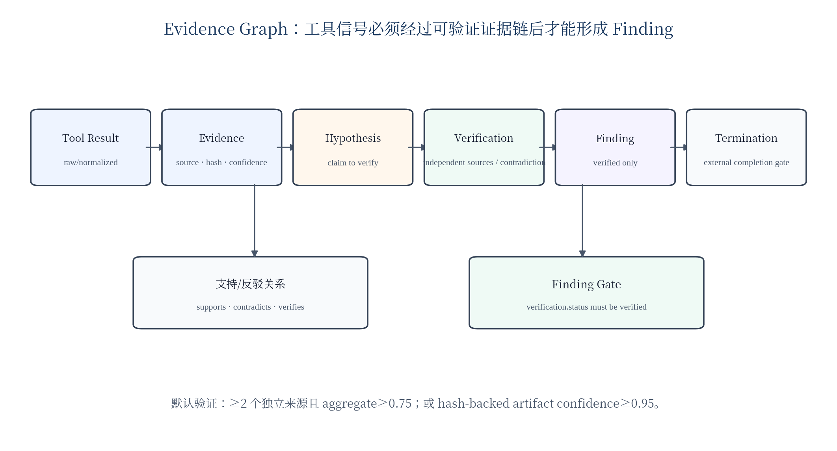
图 6 Evidence Graph、Verifier 与 Finding/Termination Gate

11.1 证据与假设分离
Evidence 表示具有来源的观察或工件事实；Hypothesis 表示待验证命题。边可以是 supports、contradicts、derived-from、duplicates 或 verifies。该设计允许系统同时保留支持与反驳信息，而不是用一段模型摘要覆盖整个证据过程。

11.2 Verification 规则
Verifier 默认需要两个独立来源，支持证据的每个来源取 confidence × edgeConfidence 的最高值，再对独立来源求平均。默认 aggregate confidence 阈值为 0.75；高置信、带 SHA-256 的 artifact evidence 可以以 0.95 作为 direct-artifact 阈值直接满足事实型验证；若矛盾证据的置信度不低于 max(0.75, aggregate)，则验证状态为 contradicted。
score_source(j) = max_{e from source j}( confidence(e) × edgeConfidence(e) )
AggregateSupport = mean_j(score_source(j))
Verified iff (#sources >= 2 and AggregateSupport >= 0.75) OR directHashArtifact >= 0.95
Contradicted iff ContradictoryScore >= max(0.75, AggregateSupport)

11.3 Finding Gate
Finding Gate 只接受 status=verified 的 verificationId。单一扫描器观察即使 confidence=0.99，也不会自动成为 confirmed finding；这在定向测试中已有明确负向用例。
对象 | 可以直接生成 Finding？ | 原因
单个 scanner observation | 否 | 缺少独立来源或直接工件事实
两个独立来源的支持证据 | 在 aggregate >=0.75 且 verification=verified 后可以 | 满足独立验证门
高置信 hash-backed artifact fact | 在 >=0.95 且 verification=verified 后可以 | 直接工件事实可复核
存在更强 contradicted evidence | 否 | verification=contradicted

12. 可解释性、审计与可复现性

12.1 为什么不持久化隐藏链式思考
系统将可解释性定义为“可复核的决策依据”，而不是保存模型不可验证的内部推理。Decision 保留候选集合、分值、选中动作、关联 evidenceIds、rationale、expectedResult、实际结果和 budgetSnapshot；ToolAuditRecord 保留 risk、scope、policyDecision、审批、输入摘要、结果摘要和告警。
问题 | 可复核字段
为什么选择这个动作？ | Decision.candidates、selectedActionId、score、rationale
当时知道什么？ | evidenceIds + state revision
为什么允许/拒绝？ | ScopeAssessment、RiskAssessment、policyDecision、blockReason
工具实际发生了什么？ | ToolAuditRecord + normalized result
为什么换策略？ | ReplanRecord + ObserverSignal + previousDecisionId
为什么形成 Finding？ | verificationId + evidenceIds
为什么任务结束？ | TerminationAssessment + verified findings/verifications

12.2 重放目标
可复现的目标不是要求非确定性模型逐 token 一致，而是确保冻结 Git commit、依赖版本、工具镜像、配置标识、fixture 输入哈希、初始 Task/Scope/Policy/Budget 与外部 executor 输出后，事件序列可以重建相同的关键 SecurityState、Decision/Evidence/Verification/Report 结构。

13. 多 Agent 专业协同与权限控制面
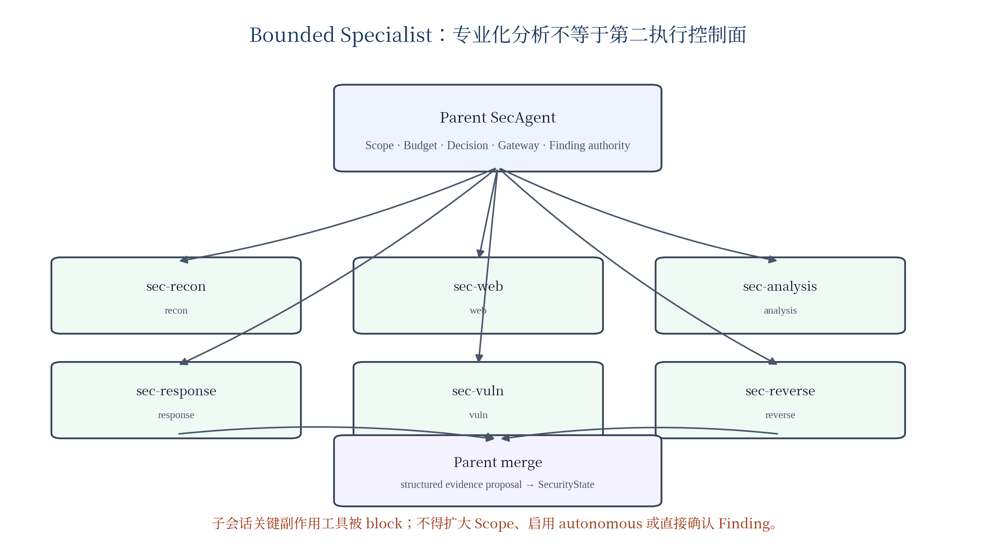
图 7 父控制面与专业 Agent 的权限边界
SecAgent 内置 sec-recon、sec-web、sec-analysis、sec-response、sec-vuln、sec-reverse 六类专业角色。它们用于上下文裁剪和专业分析，不构成六套独立授权系统。
控制项 | 父 Agent/Runtime | 子 Agent
Scope | 唯一权威来源 | 只读继承 authorizedTargets，不得扩大
副作用工具 | 可通过 Gateway/Adapter 执行 | 委派桥阻断 bash/mcp/edit/write/security_execute 等关键入口
Budget | 全局预算权威 | 获得受限 maxTurns/maxToolCalls/deadline
Evidence | 统一 SecurityState | 返回 evidence proposal，由父状态合并
Finding | Verifier/Finding Gate 决定 | 不得直接确认最终 finding
Autonomous authorization | 父控制面记录 | 不得启用或修改

security_delegate_run 会先记录 planned/running/completed delegation 状态，再把结构化子结果转为父状态 Evidence，并依据子会话实际 toolCalls 消耗父 tool-call budget。

14. Tool Registry、Adapter 与 MCP 协同

14.1 “可识别工具”与“自治执行面”分层
Tool Catalog 可以登记比当前 Adapter 更多的安全工具，但 autonomous candidate 与结构化执行只覆盖经过风险元数据、参数构造、版本检查、前置条件、证据归一化和测试的 11 个 Adapter。这是“先保证边界质量，再扩大工具数量”的工程取舍。
当前 audited adapter | 主要能力 | Scope | 执行入口
nmap | network-enumeration | network-target | security_execute / autonomous
curl | web-request-analysis | network-target | security_execute / autonomous
httpx | web-enumeration | network-target | security_web_execute / autonomous
ffuf | web-enumeration | network-target | security_web_execute / autonomous
nuclei | vulnerability-verification | network-target | security_web_execute / autonomous
file / strings | artifact-triage | local artifact | security_execute / autonomous
readelf / objdump | binary-triage / reverse-analysis | local artifact | security_static_execute / autonomous
binwalk / exiftool | forensics-triage | local artifact | security_static_execute / autonomous

14.2 结构化 argv 与 Web 工具约束
Web Adapter 明确限制 ffuf 使用工作区内 wordlist、对速率和线程进行约束；nuclei 只允许签名的内置模板，禁用 unsigned template 和 interactsh；这些限制在测试中直接断言 argv，而不是依赖 prompt。

14.3 MCP 不应成为安全旁路
对 MCP 调用，SecAgent 通过 MCP policy 提取潜在网络目标并使用保守风险下限。最终比赛部署还应将 MCP server 的 capability/target metadata 与 OrganizerScope 对齐，避免复杂语义参数无法被通用目标提取器识别。

15. 多场景自主决策适配
SecAgent 的“通用性”来自共享内核 + 场景/能力模板，而不是为每个任务复制一套 Agent Loop。
场景 | 优先能力路径 | 关键安全不变量 | 典型证据
Web Security | httpx → curl/ffuf → nuclei → verify | Scope、rate bounds、signed templates、Finding Gate | HTTP 状态、响应差异、模板信号+独立验证
Penetration Test / Killchain | nmap → Web enumeration → request/verification | Scope、Budget、failure-driven replan | 服务面、HTTP 行为、验证记录
Incident Response | file/strings/exiftool/binwalk，必要时受控响应 | 先固化工件、默认不执行未知样本 | SHA-256、格式、元数据、嵌入签名
Reverse Engineering | file/strings → readelf → objdump | 只读分析、workspace path、hash provenance | ELF 类型、缓解、静态控制流
Pwn CTF | artifact triage → readelf/objdump + capability overlay | CTF 画像不扩大权限 | 架构、NX/PIE/RELRO/Canary、静态证据
Forensics CTF | exiftool/binwalk + evidence graph | 默认不自动提取/执行 | metadata、signature、hash-backed artifact

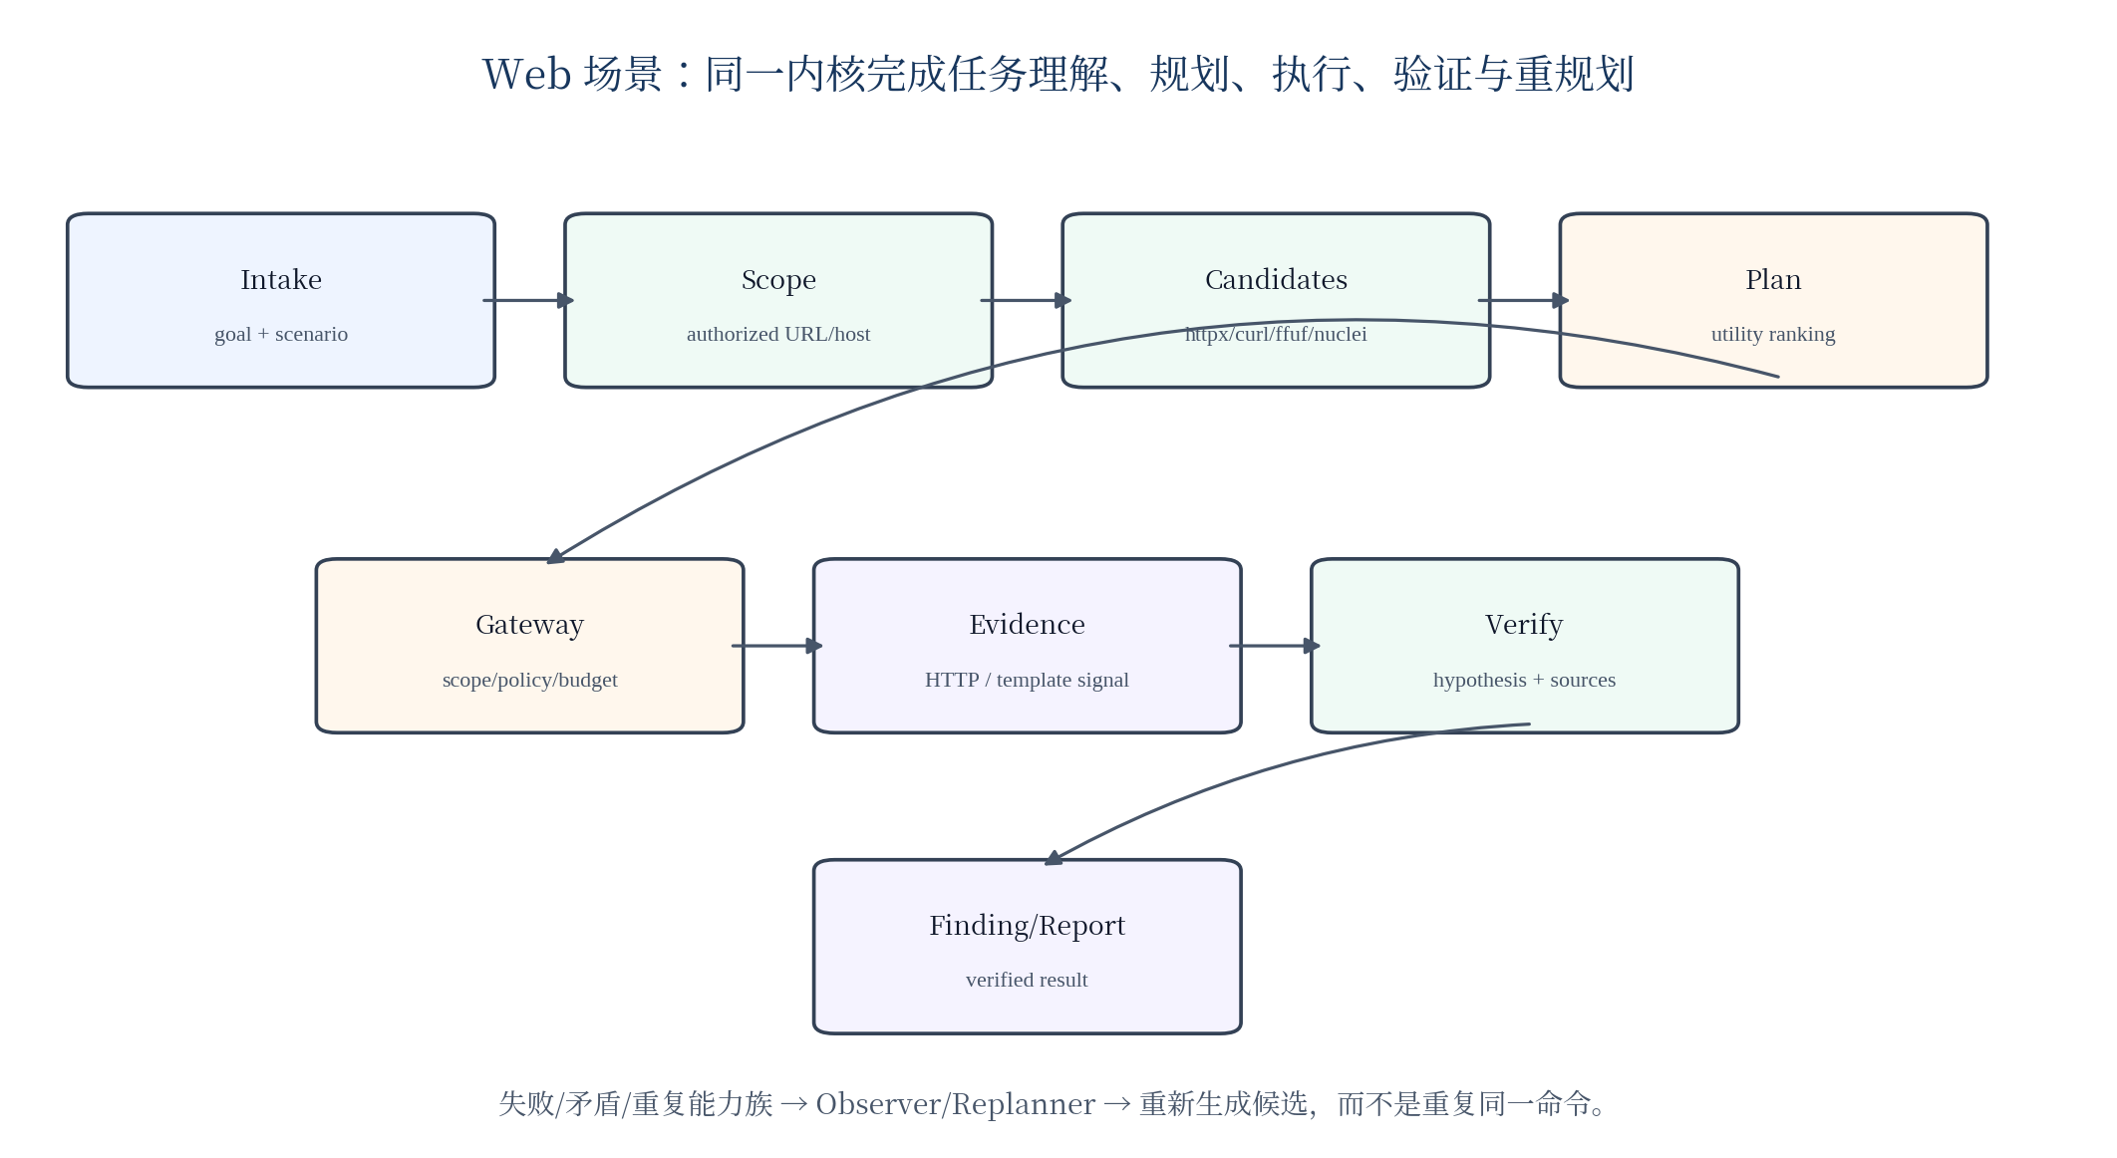
图 8 Web 场景中的任务、规划、执行、验证与报告闭环

16. 威胁模型与安全不变量
安全智能体自身也可能成为攻击面。本项目把威胁来源划分为恶意/模糊输入、模型误判、工具参数注入、越界目标、敏感路径访问、子 Agent 扩权、预算耗尽、证据误报与恢复状态漂移。
威胁 | 攻击/故障方式 | 当前控制 | 剩余风险
授权混淆 | 附件中嵌入 IP/域名诱导执行 | Attachment ≠ authorization；显式 security_scope | 仍需 OrganizerScope 外层硬边界
Prompt/模型误判 | 模型要求高危命令或越界 | Gateway 不依赖模型自述风险 | 通用非 audited 工具入口需持续 Guard
参数注入 | 目标字符串夹带命令片段 | Adapter 使用结构化 argv | 第三方工具自身解析语义仍需版本测试
凭证访问 | 读取 ~/.ssh/.aws/.gnupg 等 | Protected Paths + sandbox config | 宿主未正确启用 sandbox 时仍需容器边界
无限试错 | 连续扫描/重规划耗尽资源 | Decision/Tool/Replan budget + maxSteps | 模型 token/cost 尚未统一计入 BudgetState
子 Agent 扩权 | 专业 Agent 请求扩大目标/工具 | bounded envelope + block list | 未来并行委派需全局并发控制
误报 | 单一扫描器输出直接成漏洞 | Verifier + Finding Gate | 真实场景阈值仍需校准
重启重复副作用 | pending 操作状态不确定 | 事件回放 + 不盲目重复 | 未来有副作用 Adapter 需 reconciliation/idempotency

16.1 当前硬不变量
编号 | 不变量 | 当前实现
I1 | 执行必须绑定 pending Decision | Gateway 检查 decisionId 与 selected tool
I2 | 自治执行只允许 audited Adapter | 未知/无 adapter 的工具被拒绝
I3 | Protected Paths 独立于 PolicyMode | 敏感凭证路径不可因 autonomous 放开
I4 | strict/competition 网络目标必须在 Scope | 无法解析目标也 fail closed
I5 | Budget 不能被模型绕过 | decision/tool/replan 分别计数
I6 | 成功动作不重复、重复失败策略耗尽 | Candidate Generator + Planner
I7 | Finding 必须关联 verified verification | verifiedFindingGate
I8 | 阻断与失败也必须写审计 | Gateway finish/finishDecision

17. 评测方法与实验设计

17.1 分层评测原则
为了避免“演示跑通一次”被误当作工程可靠性，测试分为确定性内核回归、场景级 controlled harness、真实工具 loopback/container smoke、最终容器验收和在线模型/网关 smoke。不同层次验证不同问题，不能互相替代。
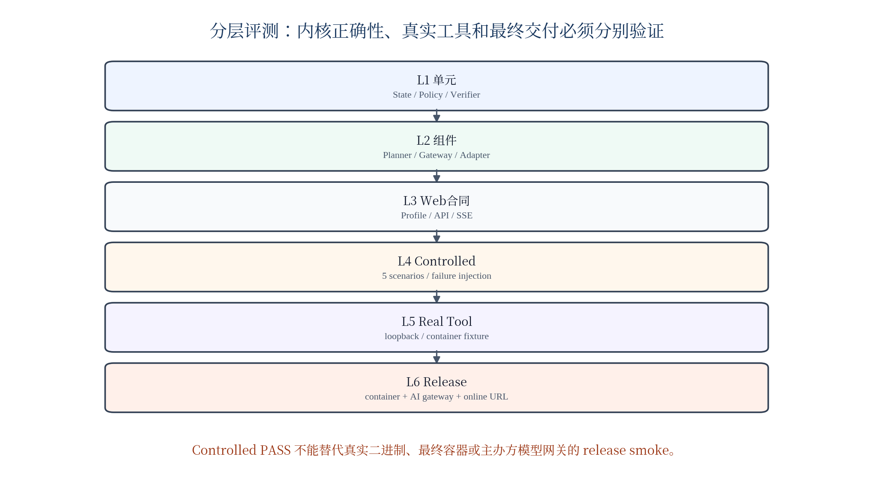
图 9 从单元回归到比赛发布门的分层评测体系
层级 | 验证对象 | 是否依赖公网/付费模型 | 结论边界
L1/L2 | State/Planner/Gateway/Verifier/Adapter 逻辑 | 否 | 证明确定性函数和接口契约
L3 | Web API/SSE/Profile/Session 合同 | 否 | 证明 UI 与单一状态源一致
L4 | Web/Pwn/Reverse/Forensics/Killchain controlled harness | 否 | 证明真实决策内核在固定 executor 下形成闭环
L5 | 真实工具 loopback/container | 否（仅授权 fixture） | 证明 Adapter 与实际二进制可工作
L6 | 最终容器/AI 网关/在线地址 | 是（仅主办方授权） | 证明最终交付环境可运行

17.2 核心指标定义
指标 | 定义 | 解释
Task Understanding Success Rate | 通过场景 / 场景总数 | 在 controlled matrix 下满足任务能力与不变量
Candidate Action Validity Rate | 有效 selected trace / selected trace entries | 选中动作具有 tool/capability 且已完成
Tool Call Success Rate | succeeded selected actions / selected trace | 仅受控 executor 语义
Replanning Success Rate | 故障注入运行通过且 replans>0 | 失败能否转化为策略变化
Evidence Verification Coverage | verification records / evidence records | 证据是否被验证链覆盖
Repeated Action Ratio | 重复 tool:capability 选择 / selected trace | 跨场景统计，不能等同单 Session 重复
Average Scenario Duration | 五场景脚本 wall time 平均 | 不含容器构建、模型网络延迟

18. 与常见安全 Agent 架构的技术对比
方案范式 | 开放任务适应 | 执行可控性 | 可恢复/审计 | 失败动态调整 | SecAgent 取舍
LLM + Shell | 高 | 低 | 低 | 依赖 prompt/模型 | 禁用自治任意 shell，执行收口到 Gateway/Adapter
固定 Workflow/DAG | 低-中 | 高 | 中-高 | 需预写失败分支 | 保留硬安全门，动作顺序由状态和 Planner 决定
纯 ReAct + 对话记忆 | 高 | 中低 | 低 | 可能反复试探 | 显式 SecurityState/Decision/Replan
无中心多 Agent | 高 | 低-中 | 低-中 | 并行但易冲突 | 父控制面统一 Scope/Budget/Evidence
SecAgent | 高（受候选能力面限制） | 高 | 高 | 能力族级 Replan + Observer | 以受约束状态空间搜索折中灵活性与安全

SecAgent 的核心差异并不是“用了更多 Agent”或“接了更多工具”，而是把自主性定义为在硬安全不变量内对可执行动作空间进行持续搜索，并把失败、证据冲突和预算压力都显式纳入状态。

19. 后续研究路线
方向 | 研究问题 | 建议验证方式
安全边界形式化 | OrganizerScope、Task Scope、Policy、Isolation 是否能形成可验证不变量？ | 属性测试 + model checking/状态机不变量测试
判据语义绑定 | 如何证明任务每一条 success criterion 都得到已验证证据支持？ | criterion-level coverage metric
策略权重自适应 | 固定 Planner 权重在不同场景是否最优？ | 多场景离线日志学习 + constrained optimization
多模型交叉验证 | 模型假设质量如何与确定性证据融合？ | 双模型/多模型 proposal + same Verifier gate
大规模工具能力发现 | 如何安全扩大工具面而不扩大任意命令面？ | schema-driven adapter generation + contract tests
成本感知协同 | 如何把 token/tool/time 并入统一 Budget？ | normalized cost model + Pareto evaluation
真实环境 benchmark | 如何区分内核正确性与真实任务能力？ | 受控靶场发现率、时间、工具调用/verified finding 等指标

结论
SecAgent 的核心研究结论是：面向网络安全的自主智能体，不应把自主性等价为“大模型能够任意调用 Shell”，而应把开放任务理解、候选策略搜索与确定性安全执行解耦。在当前实现中，SecurityTaskSpec 和事件溯源 SecurityState 提供可重放状态；Candidate Generator 与 Planner 负责在受控能力面上搜索；Replanner 与 Observer 把失败、矛盾和预算压力转化为显式状态；SecurityExecutionGateway 将 Decision、Scope、Policy、Protected Paths、Budget 与 Adapter 串成不可绕过的执行链；Evidence Graph、Verifier 和 Finding Gate 则把“工具输出”提升为“可验证安全结论”。
受控测试已经证明该内核可以在 Web、Pwn、Reverse、Forensics 与 Killchain 场景中形成稳定闭环，并在故障注入后记录重规划。但报告同样明确保留了最终容器、真实模型网关和在线地址尚未封版验收的事实。对竞赛评审而言，SecAgent 最有说服力的证据不应是“模型说自己完成了任务”，而应是一条可以复核的结构化轨迹：它理解了什么任务、有哪些候选、为什么选择当前动作、为什么被允许执行、产生了什么证据、如何处理失败与矛盾、凭什么形成 Finding、以及为什么最终终止。

附录 A：关键算法与参数速查
参数/规则 | 当前值/语义 | 代码位置
Planner weights | G .30 / I .27 / C .18 / Risk .10 / Cost .05 / Novelty .07 / Budget .03 | core/planner.ts
Risk score floor | P0=.05, P1=.30, P2=.65, P3=1.00 | tools/registry.ts
Recent window | novelty/repeated-failure 主要观察最近 4 个 decisions | core/planner.ts
Observer window | 最近 5 decisions | core/observer.ts
Stalled threshold | 最近 5 中 failed >=3 | core/observer.ts
Repeated strategy threshold | 同 strategy failed >=2 | planner/observer/candidate-generator
Budget defaults | 40 decisions / 120 tool calls / 12 replans | core/budget.ts
Autonomous maxSteps | 默认 8，限制 1-50 | core/autonomous-loop.ts
Verifier sources | 默认 >=2 独立来源 | core/verifier.ts
Verifier confidence | aggregate >=0.75 | core/verifier.ts
Direct artifact confidence | hash-backed artifact >=0.95 | core/verifier.ts
Report formats | Markdown / JSON | report/generator.ts

附录 B：关键数据对象
SecurityDecision {
id, goal, stage, evidenceIds[], candidates[], selectedActionId, rationale, expectedResult,
resultStatus, actualResult, planRevision, attempt, replanId, budgetSnapshot, createdAt
}
ToolAuditRecord {
toolName, decisionId, risk, scope, policyMode, policyDecision, blocked, userApproved,
inputSummary, resultSummary, warnings, createdAt, completedAt
}
SecurityVerificationRecord {
hypothesisId, status, score, evidenceIds[], independentSources, reason, createdAt
}

附录 C：实现追溯索引
技术结论 | 主要代码/文档路径
Profile 与架构 | packages/secagent/README.md；src/profile.ts；packages/coding-agent/src/core/agent-profile.ts
任务与输入 | packages/secagent/src/intake/；src/core/types.ts
事件状态与重放 | packages/secagent/src/core/state.ts；src/runtime.ts
候选生成 | packages/secagent/src/core/candidate-generator.ts；core/action-input.ts
Planner/Replanner | packages/secagent/src/core/planner.ts
Observer/Termination | packages/secagent/src/core/observer.ts
Budget | packages/secagent/src/core/budget.ts
Scope/Policy | packages/secagent/src/core/scope.ts；core/policy.ts
Gateway | packages/secagent/src/tools/gateway.ts；core/protected-paths.ts
Registry/Adapters | packages/secagent/src/tools/catalog.ts；tools/registry.ts；tools/*.ts
Evidence/Verifier | packages/secagent/src/core/evidence-graph.ts；verifier.ts；auto-verifier.ts
Autonomous Loop | packages/secagent/src/core/autonomous-loop.ts；extension-autonomous.ts
Multi-Agent | packages/secagent/agents/；src/agents/control-plane.ts；integrations/subagent-delegation.ts
Benchmark | packages/secagent/src/scenarios/controlled.ts；harness.ts；extension-benchmark.ts
测试 | packages/secagent/test/；scripts/controlled-acceptance.mjs；scripts/competition-acceptance.sh
报告 | packages/secagent/src/report/generator.ts；core/audit.ts
赛题依据 | XH-202609《具备自主决策能力的通用网络安全智能体技术研究比赛方案》

